Муниципальное казенное общеобразовательное
учреждение Квитокская средняя общеобразовательная школа №1
(детский сад «Чебурашка»)

Сценарий осеннего праздника для детей младшей смешанной группы

«Щедрая осень»

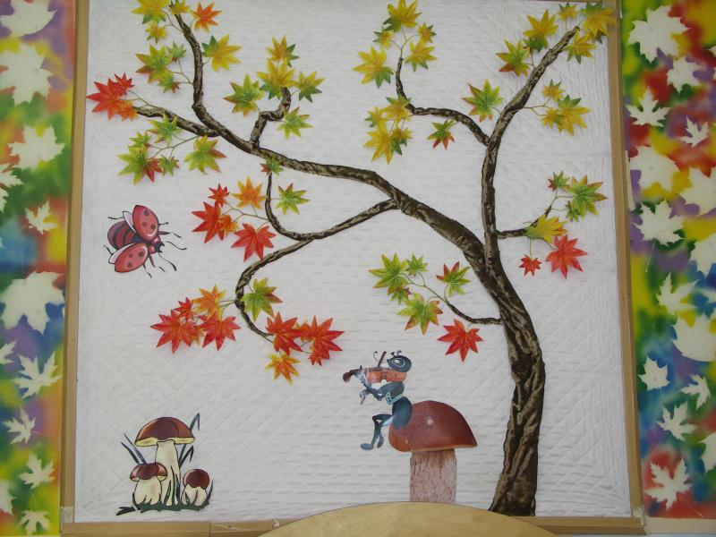

Подготовила и провела

воспитатель младшей смешанной группы

Велигдус О.В.

Октябрь 2019 год

Ход праздника под осеннюю песню дети заходят в зал и садятся на стульчики
Ведущий: Что такое в нашем зале?
Мы такого не видали!
Это кто же к нам пришла?
Много красок принесла!
Листья желтые, резные,
Все картины расписные!
Вот художник так художник!
Все леса позолотил,
Даже самый сильный дождик
Эту краску не отмыл.
Отгадать загадку просим:
Кто художник этот?.......
Дети: Осень.
(Дети по очереди рассказывают стихи)
Ребенок 1: Утром мы во двор идем, аня
Листья сыплются дождем,
Под ногами шелестят
И летят, летят, летят…
Ребенок 2 : Листопад! Листопад! вика
Лес осенний, конопат!
Налетели конопушки –
Стали рыжими опушки!
Ходит осень по садам вероника
Ходит, улыбается.
Будто в сказке, быстро так
Все цвета меняются.
Осень нас к себе на бал
Нынче пригласила.
Чтоб никто не опоздал
Осень попросила.
Падают, падают листья- василиса
В нашем саду листопад
Жёлтые, красные листья
По ветру вьются, летят.
Осень за окошком лиза
Бродит не спеша,
Листья на дорожки
Падают шурша.
Ведущий: Листочки все осенним днем
Красивые такие!
Давайте осень позовем
И спляшем вместе с нею
А позовем мы ее песней
Песня «Осень осень наступила»
Осень: Здравствуйте, мои друзья!
К вам пришла на праздник Я!
Все кругом я нарядила,
Темный лес – озолотила!
Стало в нем светло как днем,
Листья там горят огнем!
Ведущий: Проходи, проходи, Осень!
Будь нашей гостьей, мы очень ждали встречи с тобой!
Ведущий: Только ветер налетел –
Сразу сделал много дел:
Тучи в небе разогнал,
Листья с дерева сорвал,
Закружил их высоко,
Разбросал их далеко,
Мы листочки соберем,
С ними танцевать начнем!
Танец с осенними листочками.
Ведущий:
Ребята а Вы хорошо поработали на своём огороде, в саду и вырастили отличный урожай овощей и фруктов.
Дети: Да
Только сильный дождь полил,
Огород чуть не залил.
Помогите же, ребята,
Урожай собрать богатый!
Все пойдём на огород,
Становитесь в хоровод!
На середину зала по очереди выбегают дети в соответствующих костюмах или шапочках.
Огурчик.
Я зелёный огурец сема
С огородной грядки.
Я попал на праздник к вам,
Здравствуйте, ребятки!
Помидор.
А я, дети, помидор, борис
Кругленький и красный,
Я с утра надел костюм
На себя атласный.
Капуста.
Нарядилась в сто одёжек настя а
Сочная капуста,
Все одёжки без застёжек,
А одёжек густо.
Морковка.
А я, детки, их сестрица, яна
Яркая морковка.
Вся сияю, как жар-птица,
И танцую ловко.
Огурчик.
Очень рады мы, ребята,
Что попали в детский сад.
Морковка.
Поплясать, повеселиться
Здесь сегодня каждый рад!
Овощи.
Начинаем мы сейчас
Развесёлый перепляс!
Дети встают в круг и ведут хоровод Песня «Урожайная»
Ведущая.
Мы приехали домой
На машине грузовой.
Вот и кончилась работа.
Ведущая.
Привезли мы для детей
Очень много овощей.
Урожай у нас богатый –
Посмотрите-ка, ребята!
Осень. Как красиво вы поете, а стихи рассказывать умеете.
Как красиво все кругом максим р
Золотым осенним днем
Листья желтые летят
Под ногами шелестят

Осень чудная пора богдан
Любит очень детвора
В лес с корзинками идем
Много там грибов найдем

Осень осень золотая арсений
Хорошо что ты пришла
Ты и яблок ты и меду
ты и хлеба принесла

мы по лесу идем степа
под ногами лужицы
а над нашей головой
все листочки кружатся

Сейчас мы поиграем и посмотрим, кто из вас быстрее уберет урожай
Игра «Перевези урожай»
(2 команды по 4 чел. По сигналу первый участник бежит в «поле» (обруч, внутри которого лежат 4 морковки), держа за веревочку игрушечную грузовую машину. Добежав до поля, кладет одну морковку в кузов и везет ее «домой», там кладет морковку в корзинку и передает веревочку грузовика следующему игроку. Чья команда быстрее перевезет весь урожай)
Осень. Хороша была забава, веселились мы на славу.
Ведущий. Да, нам некогда скучать, мы хотим еще поиграть
Под музыку в зал забегает Пугало.
Ведущая:
Посмотрите, вот так чудо! Ты пришло сюда откуда?
ПУГАЛО: Я знатное и благородное Пугало Огородное!
Верхом на лопате я сижу, за воронами в небе слежу.
Если я нахмурю брови – страшно станет и корове.
Вы на праздник меня пригласить забыли,
Ребята, очень вы меня этим огорчили.
Ведущая : Не сердись, Пугало Огородное, ведь не злое ты, а доброе!
Мы тебе поправим шляпку, яркую наденем тряпку,
Швабру новую дадим – ты у нас такой один!
ПУГАЛО: Ладно, ладно, не сержусь, и у вас здесь остаюсь.
Поиграю, попляшу, в огород потом пойду.
Покажу своё уменье, подниму всем настроенье!
Потанцую, попляшу, вам свой танец покажу!
ТАНЕЦ ПУГАЛО (свободный)
Осень:
Да, это ты верно говоришь. У нас сегодня праздник, ребята песни поют, танцуют. А ты, Пугало, петь умеешь?
Пугало: Нет.
Осень: А танцевать?
Пугало: Нет! Но я знаю интересные загадки:
А сейчас, мои ребятки,
Отгадайте-ка загадки.
На грядке длинный и зеленый
А в кадке желтый и соленый
(огурец)
Расселась барыня на грядке
Одета в шумные шелка
Мы для нее готовим катки
И крупной соли пол мешка
(Капуста)
И зелен и густ, на грядке вырос куст,
Покопай немножко, под кустом.....(картошка).

Прежде, чем его мы съели,
Все наплакаться сумели. (Лук).

Наши поросятки выросли на грядке,
К солнышку бочком, хвостики крючком. (Огурцы).

Красные сапожки в землю ушли
(Свекла)
Много одежек и все без застежек
(капуста)

Пугало: Молодцы! Вы загадки отгадали.
За это я с вами поиграю.

П/Игра « чья пара быстрее убежит от дождя под зонтиком» ( две пары мальчик с девочкой бегают прыгают под музыку по команде дождик мальчик берет зонтик и вместе с девочкой бегут на стульчики)
Ведущая:
Повеселил ты нас, Пугало! Только ребятки – то наши пошустрее тебя оказались!
Пугало: Это меня снаряды подвели!
Осень: Какие такие снаряды?
Пугало: Да вот же они! Такую тяжесть в карманах приходится носить! Я этими снарядами ворон отгоняю.
(достаёт камни из карманов)
Ведущая: А теперь мы споем песню «Что нам осень принесет»
Осень: Пугало ты нам очень понравилось! На дворе скоро зима, охранять на огороде тебе нечего. А нашему сторожу помощник нужен. Может, останешься у нас? Дети тебя петь и танцевать научат. А весна придёт – вернёшься в огород?
Пугало: На довольствие возьмете?
Лучше всех вы заживете!
Как завою, как залаю,
Всех воришек распугаю!
Вот спасибо за заботу!
Побегу я на работу!
Осень: Что ж. друзья, и нам пора.
Ждут меня ещё дела. Пришла я к вам не с пустыми руками в моей корзиночке есть вам гостинцы (яблоки)
Ведущая:
Спасибо тебе, дорогая Осень, за то, что ты пришла к нам на праздник, за урожай богатый спасибо! Мы с нетерпением будем ждать следующей встречи с тобой.
Осень под музыку уходит, дети машут ей вслед рукой.
Ведущая:
Осенний праздник завершаем,
И гостям всем пожелаем:
Пусть осенние деньки,
Будут веселы, легки!
Дети под музыку выходят из зала.

